**Θεματική Ενότητα:** Ζω καλύτερα – Ευ ζην **Υποθεματική:** Ψυχική υγεία  
**Τίτλος:** Το τραγούδι της χαράς

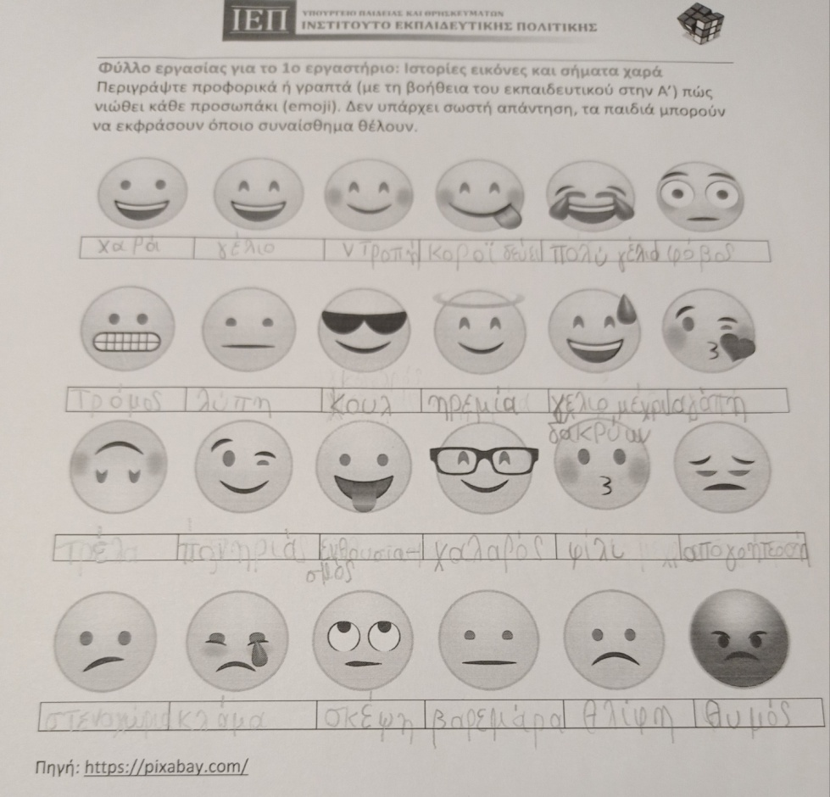

**Περιγραφή των συναισθημάτων ή των σκέψεων που έχουν τα προσωπάκια (emojis).**

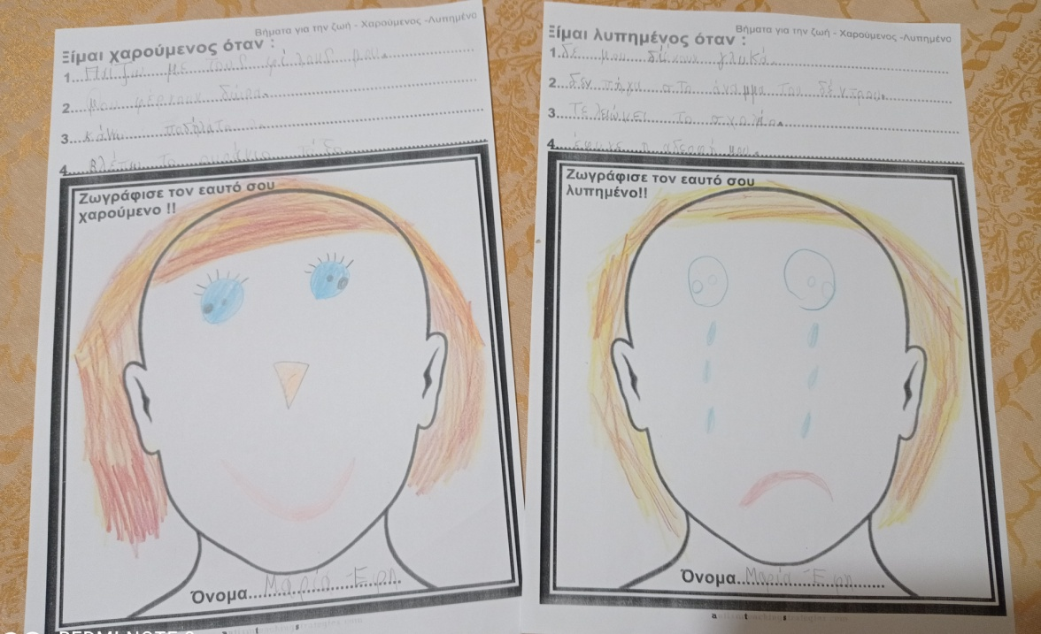

**Τα παιδιά ζωγραφίζουν τον εαυτό τους χαρούμενο και λυπημένο, περιγράφοντας  
 τρεις συνθήκες στις οποίες βιώνουν το αντίστοιχο συναίσθημα.**

**Θεματική Ενότητα:** Φροντίζω το περιβάλλον  
**Υποθεματική:** Κλιματική αλλαγή – Φυσικές καταστροφές, Πολιτική προστασία  
**Τίτλος:** Σεισμός… και τώρα τι κάνω**;**

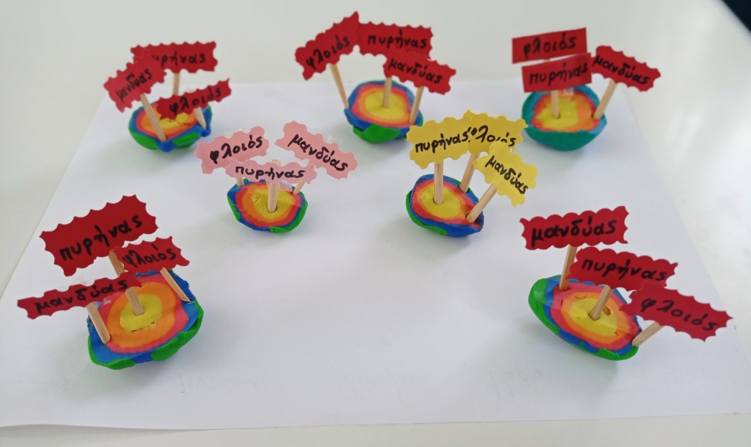

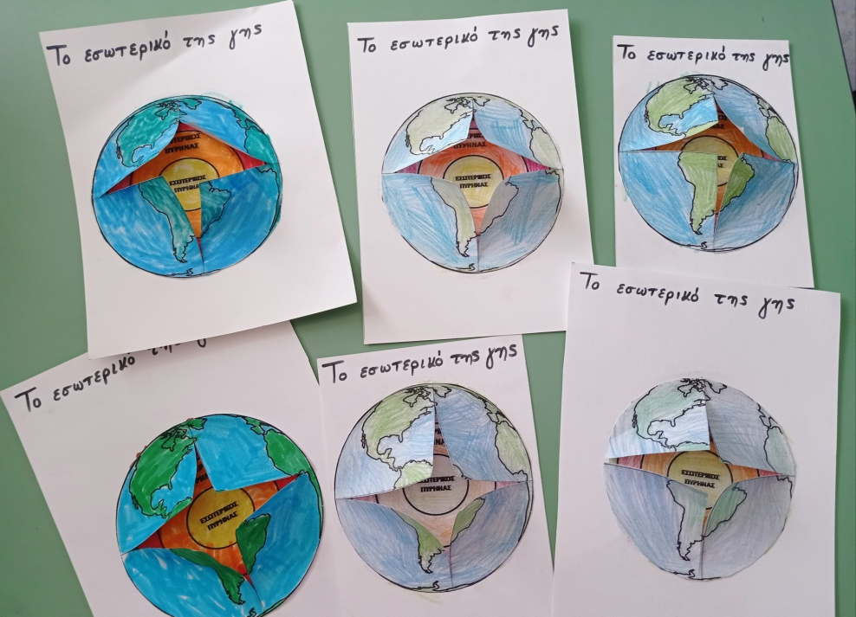

**Το εσωτερικό της γης**

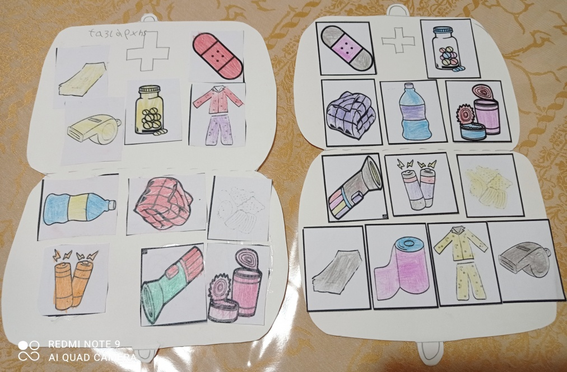

**Το βαλιτσάκι έκτακτης ανάγκης σε περίπτωση σεισμού**

**Θεματική Ενότητα:** Ενδιαφέρομαι και Ενεργώ – Κοινωνική Συναίσθηση και Ευθύνη  
**Υποθεματική:** Εθελοντισμός, διαμεσολάβηση  
**Τίτλος:** Μεγαλώνοντας με αξίες

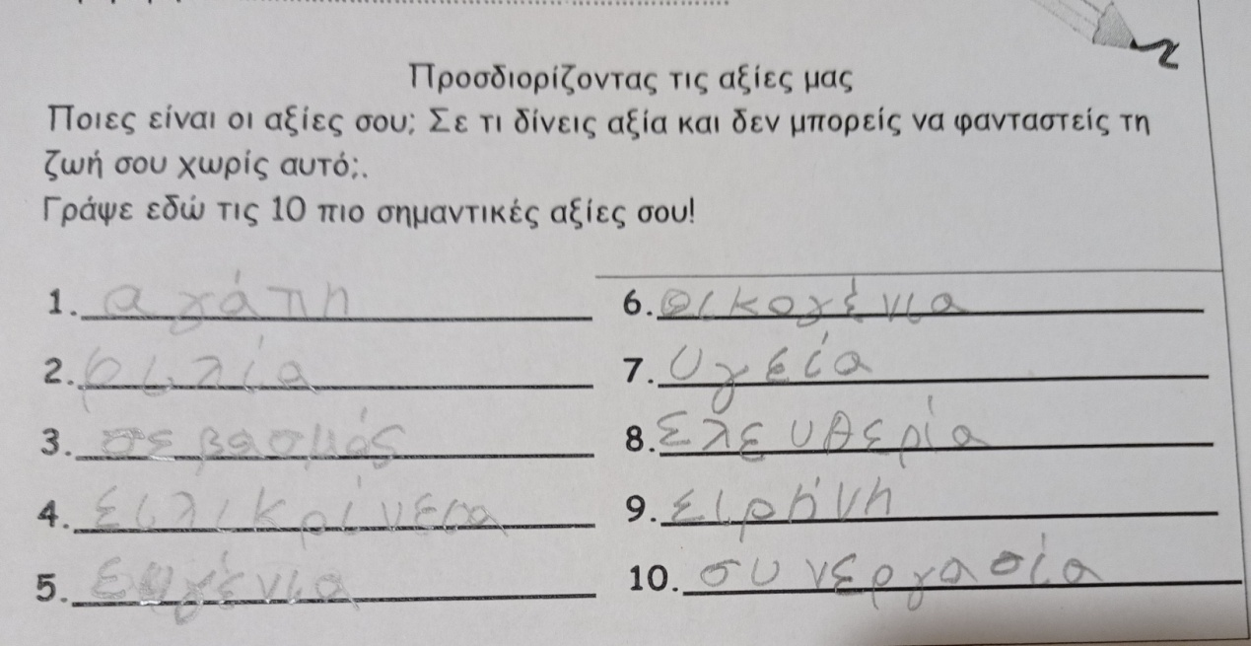

**Προσδιορισμός των δέκα πιο σημαντικών αξιών του κάθε παιδιού**

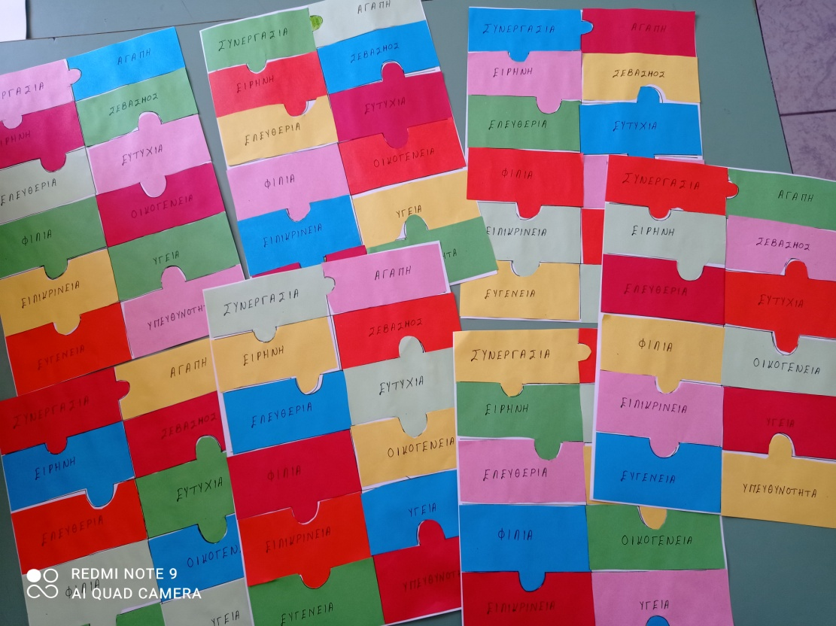

**Το παζλ των αξιών**

**Θεματική Ενότητα:** Δημιουργώ και Καινοτομώ – Δημιουργική σκέψη και πρωτοβουλία  
 **Υποθεματική:**  Οικονομικός Γραμματισμός  
 **Τίτλος:** Στην τσέπη…χαρτζιλίκι

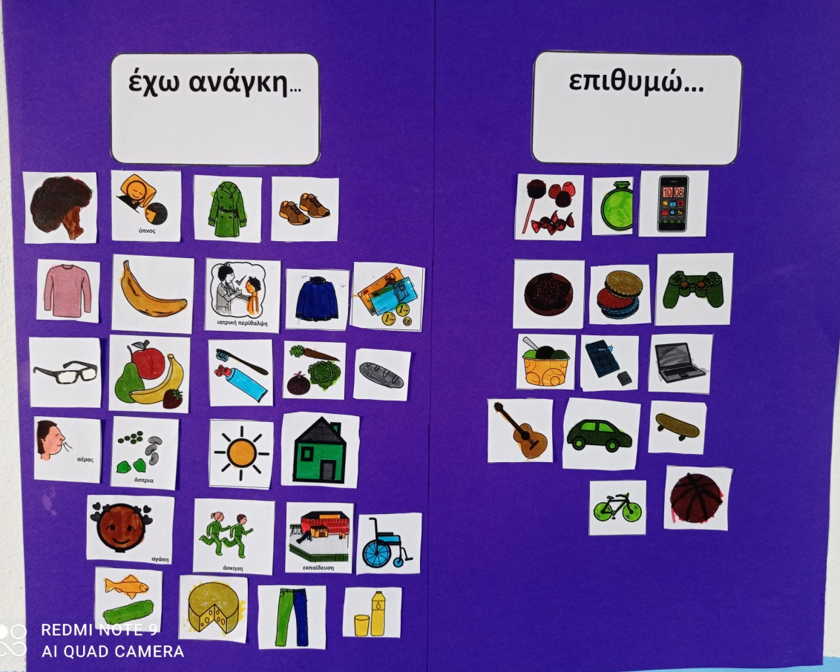

**Διάκριση της έννοιας των ρημάτων «έχω ανάγκη» και «επιθυμώ»**

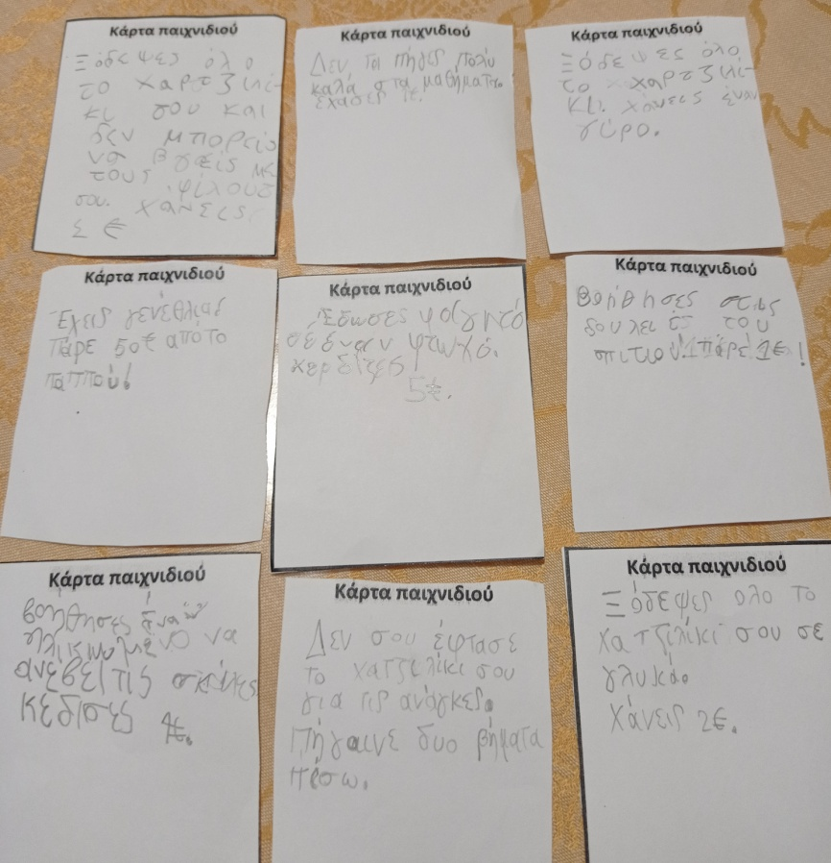

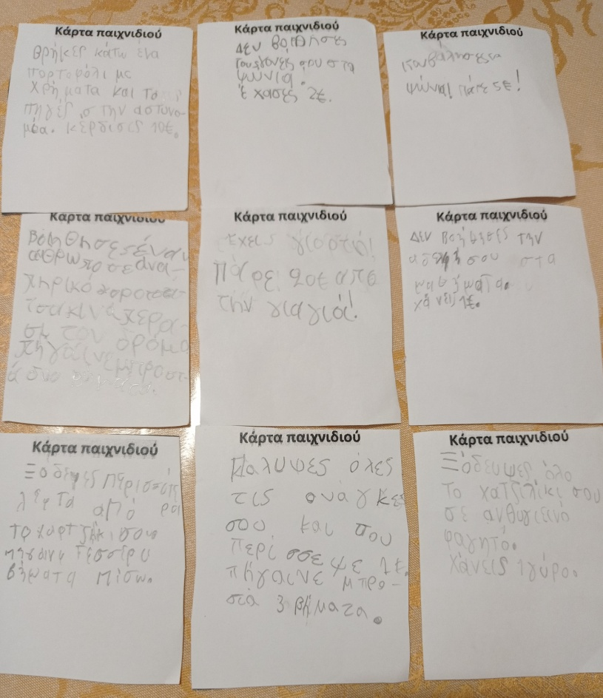

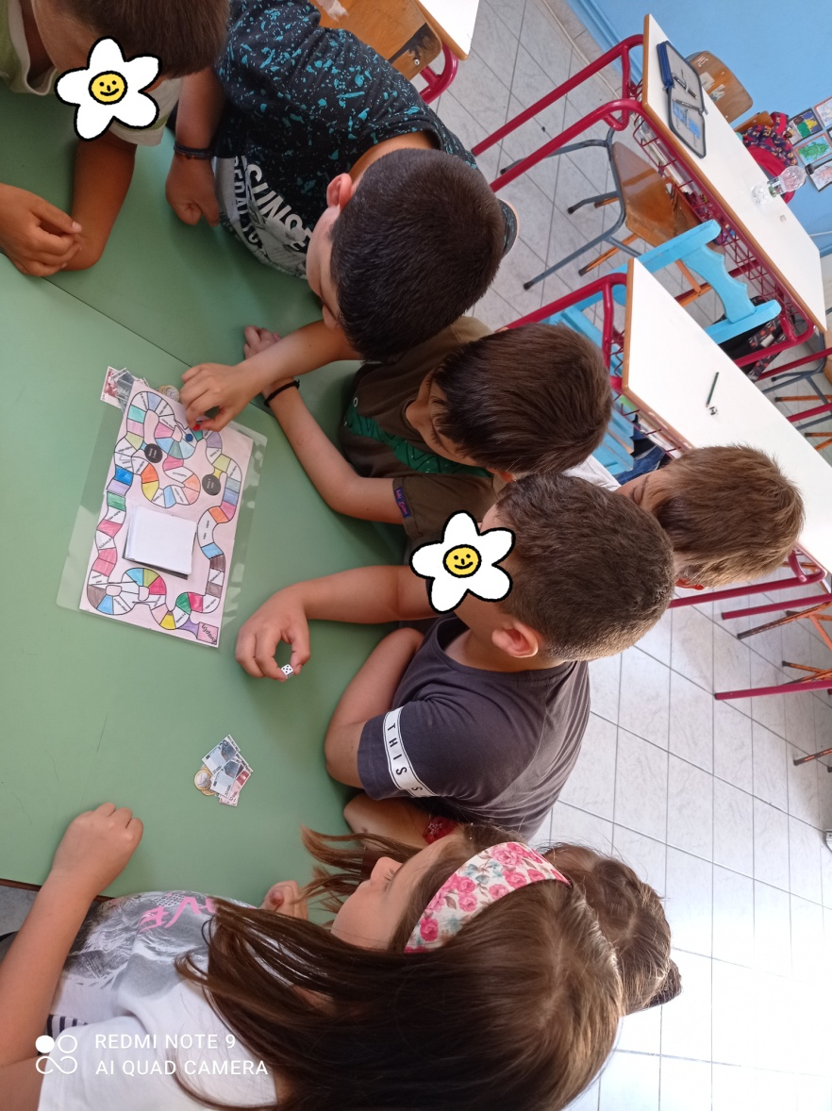**Δημιουργία καρτών για το επιτραπέζιο παιχνίδι, όπου αναφέρουν μια δουλειά που έκαναν και το ποσό που κερδίζουν, μια δουλειά που δεν έκαναν και το ποσό που χάνουν, μία σωστή συμπεριφορά και το ποσό που κερδίζουν, μία λανθασμένη συμπεριφορά και το ποσό που χάνουν, μία θετική συμπεριφορά και τα βήματα που πηγαίνουν μπροστά, μία αρνητική συμπεριφορά και τα βήματα που πάνε πίσω.**

**Επιτραπέζιο παιχνίδι**